Ukeplan for 1a Dale barneskole - En skole for livet med muligheter for alle. UKE: 44
Time | Mandag 01.11  Monday | Tirsdag 02.11  Tuesday | Onsdag 03.10  Wednesday | Torsdag 04.11  Thursday  Vennskapsdagen J | Fredag 05.11  Friday
1  08.30 -  09.15 |  | Norsk  Leselekse  Ole-boka side 50, 51 og 52.  Salaby - a | Norsk  Ny Lyd. Vi jobber med M - m  Vi sporer og klipper ut m-en og limer inn m -vers i Bokstavboka. Vi legger m-en i stein og maler m-en på tavla. | Matematikk  Tallene 1,2,3,4,5 og 6 + antall og tall-venner  Multi 1A  side 28 og spill side 29 | Norsk  Leselekse  Ole-boka side 56,57 og 58.  Haien Kaia.  Salaby - m
2  09.15 – 10.00  (09:30-10:40) | Norsk  Leselekse  Ole-boka side 48 og 49  Mat Langt friminutt |  |  | Norsk  Ole-boka  side 53, 54 og 55.  Leselekse
3  10.15 –  11.00 |  | Mat  Friminutt  Engelsk Days of the week | Musikk – Tenn lys, Snowflake  Mat  Friminutt | Musikk – Tenn lys, Snowflake  Mat  Friminutt | Mat  Friminutt
4  11.45 –  12.30 | Salto test  Vi deler klassen i to og har en liten prøve der vi tester elevene på stavelser og utlytting av kjente lyder/bokstaver. | Matematikk  Tallene 1,2,3,4,5 og 6 + antall og tallvenner.  Multi 1A  side 25, 26, 27 og Skolestudio  Skoledagen slutter kl.13.15 | Kitty  Eplehagen, matematikk.  Like mye. | Kunst og håndverk  Vi lager drømmerefleksvest  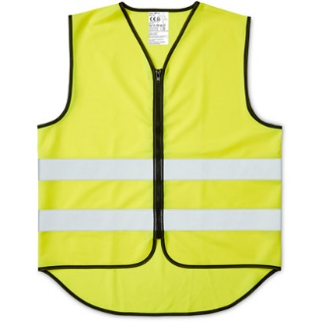  Skoledagen slutter kl.13.15 | Naturfag/samfunnsfag  Refleks i trafikken.  Forsøk med lys og refleksjon.  Skoledagen slutter kl.13.15
5  12.30 –  13.15 |  |  | KRLE - Kitty  Skoledagen slutter kl.13.15
6  13.30 – 14.15 | Matematikk  Tallene 1,2,3,4,5 og 6 - tallvenner Multi 1a s 24  Skoledagen slutter kl.14.15 |  |  |  | God helg!
Lekser på mandag:
Norsk
Les side 15 i ABC-en. Dra lydene sammen til ord.
Les minst 3 ganger til en voksen.

Lekser på tirsdag:
Norsk
Les side 16 i ABC-en. Dra lydene sammen til ord.
Les minst 3 ganger til en voksen.

Lekser på onsdag:
Norsk
Les side 18 i ABC-en. Dra lydene sammen til ord. Les minst 3 ganger til en voksen.
Arbeidsboka: Skriv tallene i riktig rekkefølge.
Pass godt på hvor du begynner å skrive tallene!

Lekser på torsdag:
Norsk
Les side 19 i ABC-en. Dra lydene sammen til ord. Les minst 3 ganger til en voksen.

Finboka: M - m

Ukelekse/info
- Husk innesko/joggesko til gym på mandag.

Ukas øveord
Til foreldre/foresatte
Hei
Vi innfører m på onsdag.

- Husk refleks!
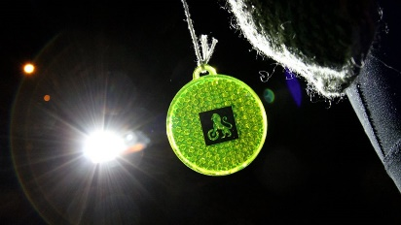
Everyday practice
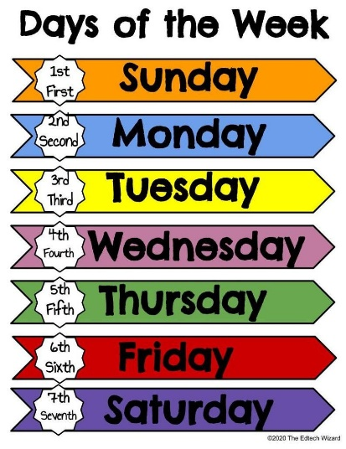
Ukas begreper
Bokstavene
L – l, O – o, E – e, S – s, I -I, A -a og M - m og lydene til disse.

Refleks – reflekterer lys.

